**Мороз Магдалена Михалова (Morozowna Magdalena)**

21 июля 1805 г – крещение дочери Магдалены (НИАБ 937-4-32, лист 12, №27/1805-р).

**НИАБ 937-4-32:** Лист 12. **Метрическая запись №27/1805-р.**

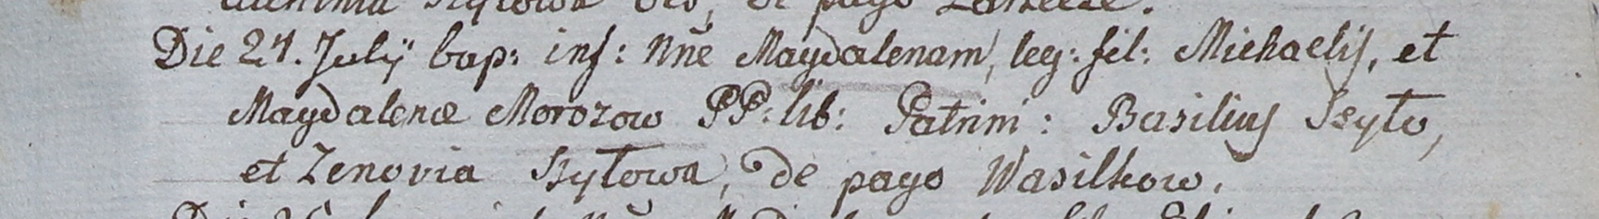

Дедиловичский костел Наисвятейшего Сердца Иисуса. 21 июля 1805 года. Метрическая запись о крещении.

Morozowna Magdalena – дочь вольных людей с деревни Васильковка.

Moroz Michael – отец.

Morozowa Magdalena – мать.

Szyło Basili – крестный отец.

Szyłowa Zenovia – крестная мать.

Linhart Hiacinthus – ксёндз.